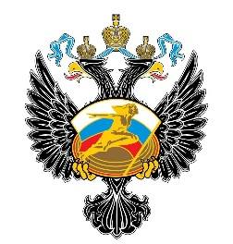

МИНИСТЕРСТВО СПОРТА РОССИЙСКОЙ ФЕДЕРАЦИИ
ФЕДЕРАЛЬНОЕ ГОСУДАРСТВЕННОЕ БЮДЖЕТНОЕ ОБРАЗОВАТЕЛЬНОЕ УЧРЕЖДЕНИЕ ВЫСШЕГО ОБРАЗОВАНИЯ «КУБАНСКИЙ ГОСУДАРСТВЕННЫЙ УНИВЕРСИТЕТ ФИЗИЧЕСКОЙ КУЛЬТУРЫ, СПОРТА И ТУРИЗМА»

Всероссийская научно-практическая конференция
11 апреля 2023 года

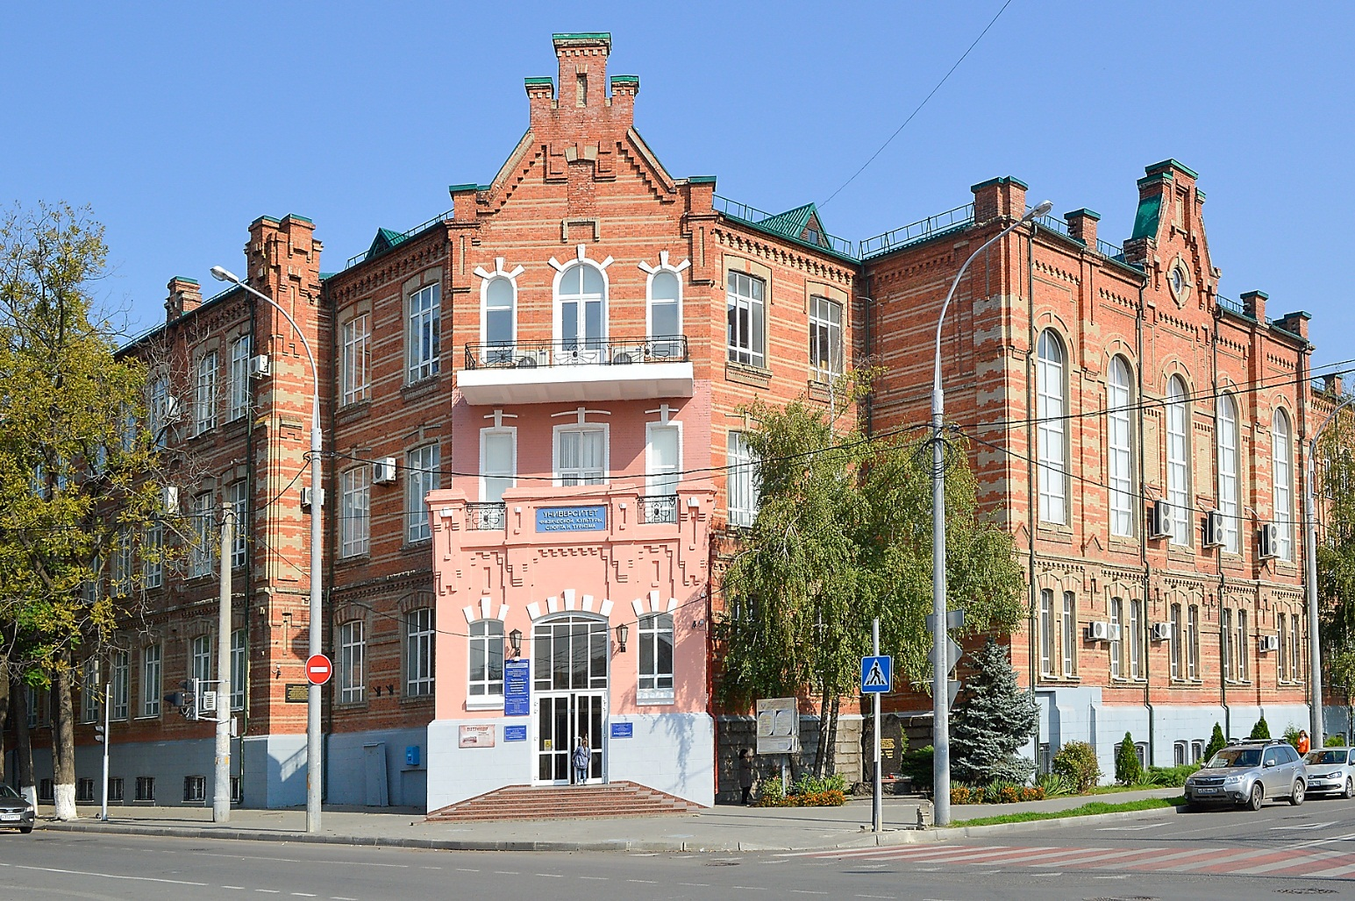

«СПОРТИВНАЯ МЕДИЦИНА И РЕАБИЛИТАЦИЯ: ТРАДИЦИИ, ОПЫТ И ИННОВАЦИИ»

ИНФОРМАЦИОННОЕ ПИСЬМО

Уважаемые коллеги!

Приглашаем Вас принять участие во Всероссийской научно-практической конференции «Спортивная медицина и реабилитация: традиции, опыт и инновации», которая состоится 11 апреля 2023 года на базе Кубанского государственного университета физической культуры, спорта и туризма.
Целью конференции является обсуждение основных направлений научной и научно-практической работы в области спортивной медицины и реабилитации.
По результатам Всероссийской научно-практической конференции «Спортивная медицина и реабилитация: традиции, опыт и инновации» будет издан сборник материалов. Материалы сборника также будут размещены в наукометрической базе данных РИНЦ (Российский индекс научного цитирования).
Стоимость одной страницы текста - 100 рублей при соблюдении всех требований оргкомитета. Оплата возможна в кассе Университета.
ВНИМАНИЕ! Оплата только после прохождения рецензирования!

Для участия в конференции приглашаются специалисты по спортивной медицине, спортивные врачи, специалисты в области адаптивной физической культуры и спорта: тренеры, инструкторы по адаптивной физической культуре, по лечебной физической культуре, преподаватели высшего и среднего профессионального образования, педагоги общеобразовательных школ и дошкольных адаптивных образовательных учреждений, научные работники, аспиранты и докторанты; представители органов государственной власти и местного самоуправления; представители общественных организаций и объединений, осуществляющих свою деятельность в сфере физической культуры и спорта.

Направления работы конференции:
- Актуальные проблемы спортивной медицины;
- Актуальные проблемы подготовки и восстановления спортсменов в адаптивном спорте;
- Физкультурно-оздоровительные и спортивные технологии в системе массовой физической культуры и спорта.
- Физиологическое, биохимическое и медицинское сопровождение тренировочного процесса и реабилитации спортсменов

Материалы, предоставляемые авторами к публикации, должны соответствовать требованиям к оригинальности и проверены в системе "Антиплагиат". Процент оригинальности рукописи должен составлять не менее 75 %. Материалы принимаются на русском и английском языках.
Для участия в конференции необходимо до 7 апреля 2023 года (включительно) направить в адрес оргкомитета конференции:
- заявку на участие в конференции,
- статью для публикации;
- отчет о проверке на заимствование в системе Антиплагиат.вуз или Антиплагиат full-версия.
Контактные данные оргкомитета:
noo@kgufkst.ru - начальник научно-организационного отдела, профессор Хашева Зарема Муратовна

Материалы необходимо отправлять по электронной почте: noo@kgufkst.ru

ТРЕБОВАНИЯ К ОФОРМЛЕНИЮ МАТЕРИАЛОВ ДЛЯ ПУБЛИКАЦИИ

Общие требования. Материалы конференции в виде реферата должны быть выполнены при помощи программных возможностей MicrosoftWord с расширением .doc (.docx), шрифт TimesNewRoman, кегль 14, поля 2,0 см со всех сторон, абзацный отступ – 1,25 см (не допускается абзацный отступ с помощью клавишей «пробел» и «табуляция»), интервал 1,15, выравнивание текста по ширине. Уплотнение интервалов запрещено. Инициалы в тексте и ссылках соединяются с фамилией при помощи «неразрывного пробела» – И. И. Иванов). Объем материалов до 7 страниц формата А4. Минимальный порог оригинальности – 75%.
Построчное оформление материалов:
1. УДК (прописными, выравнивание по левому краю, размер шрифта 12 пт);
2. Заголовок статьи (прописными, жирными буквами, выравнивание по центру, размер шрифта 14 пт);
3. И.О.Ф. автора, ученая степень, ученое звание, должность (выравнивание по центру, размер шрифта 12 пт);
4. Название организации, город и страна. (выравнивание по центру, размер шрифта 12 пт);
5. Аннотация. Она должна включать характеристику основной темы, проблемы научной статьи, цели работы и ее результаты. В аннотации указывают, что нового несет в себе данная статья в сравнении с другими, родственными по тематике и целевому назначению. Объем аннотации до 60 слов (шрифт курсив. выравнивание по ширине, размер шрифта 12 пт);
6. Ключевые слова. В качестве ключевых слов могут использоваться как одиночные слова, так и словосочетания в единственном числе и именительном падеже, которые разделяются друг от друга запятой. Рекомендуемое количество слов – от 5 до 7 (шрифт курсив, выравнивание по ширине, размер шрифта 12 пт).
7. Оформление списка литературы. обязателен список литературы (от 5 до 7 источников), оформленный в соответствии с ГОСТ P7.0.5-2008, шрифт TimesNewRoman, кегль 12
8. У статьи может быть не более 3-х авторов.

Пример оформления

УДК:
НАЗВАНИЕ СТАТЬИ
И.И. Иванов, кандидат педагогических наук, доцент
ФГБОУ ВО «Кубанский государственный университет физической культуры, спорта и туризма», г. Краснодар, Россия

Аннотация:……………………………………(60 слов).
Ключевые слова:………………………………(5-7 слов)

Текст………………………………………….. (выравнивание по ширине)
Список литературы

Материалы и заявку на участие следует направлять по электронной почте в отдельных файлах, названных по фамилии автора. Например: Иванов И.И.(материалы) Краснодар, Иванов И.И.(заявка) Краснодар.

Заявка с анкетой участника конференции
Фамилия, имя, отчество (полностью)
Название доклада
Ученая степень, звание
Город, область (край), страна
Организация (полное название)
Должность (полностью)
Почтовый адрес
Контактный телефоны с указанием кода
E-mail
Форма участия (очная онлайн, заочная)
Форма выступления (пленарный доклад, доклад на секции, стендовый доклад, участие без выступления)
Направление работы конференции
Предоставляя материалы доклада, подтверждаю согласие на передачу исключительных прав их публикации в сборнике, с последующим размещением в базе данных РИНЦ (Да/–)

